Внимательно смотрите на четыре точки на рисунке в течении 20-30 секунд. Потом отведите взгляд к потолку или любой монотонной поверхности. Далее моргайте глазами. Что вы видите?
Если несколько секунд смотреть в черную точку, то будет казаться, что серый круг вокруг нее исчезает.
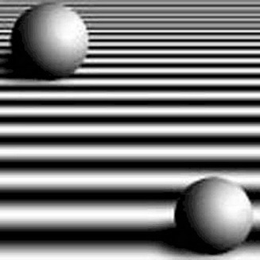

Шарики одинакового размера
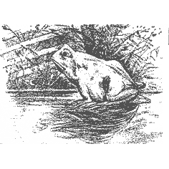
Лягушка или лошадь?
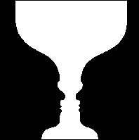
Лица или чаша?
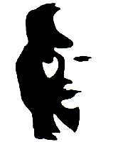
Саксофонист или девушка?
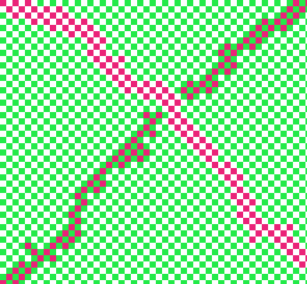
Квадратики розового цвета одинакового оттенка, хотя кажется что одни темнее других
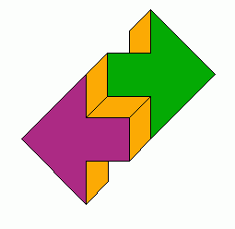
Какая стрелка впереди?
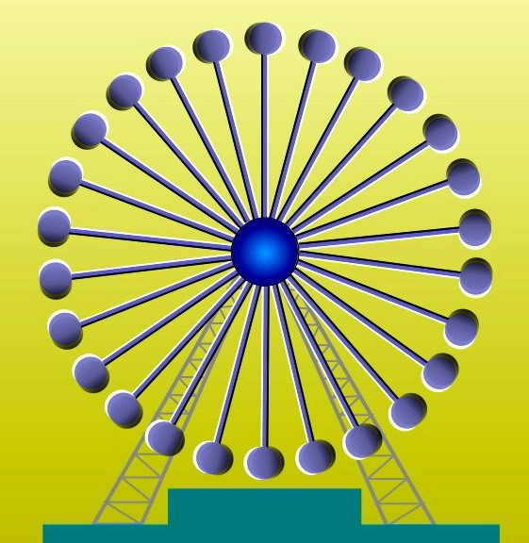
Колесо обозрения
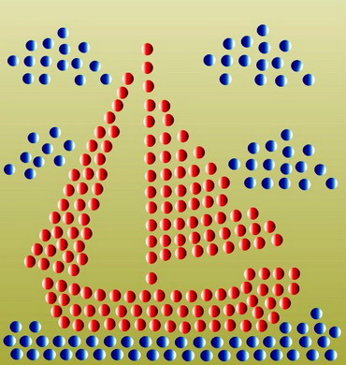
Плывущий кораблик

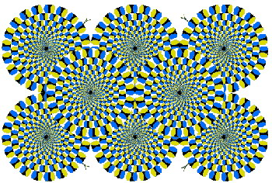
Вращающиеся круги
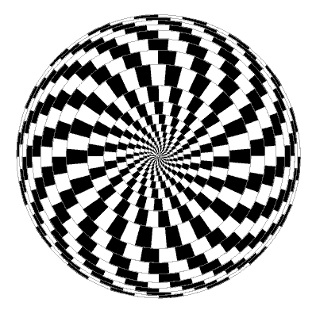
Здесь спирали нет, только круги
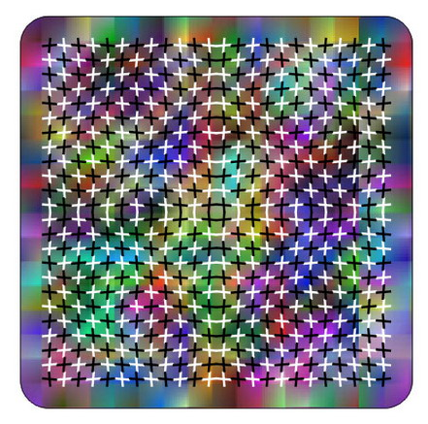
Все линии прямые и параллельные
Використано матеріали http://planeta911.ru/idei_illyuzii4.php

